
Comment construire un journal ?

Support pédagogique du JDE N° 1067
du vendredi 17 janvier 2014

Activité 1 Toutes les pages

Repérez les indicateurs quoi ?, qui ?, où ? et quand ? dans les articles dont la photo vous est proposée.
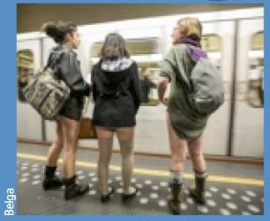 | Quoi ?  ………………………………………………………………  ………………………………………………………………  Qui ?  ………………………………………………………………  ………………………………………………………………  Où ?  ………………………………………………………………  Quand ?  ………………………………………………………………
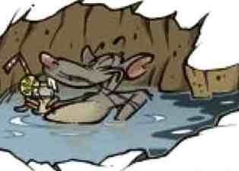 | Quoi ?  ………………………………………………………………  ………………………………………………………………  Qui ?  ………………………………………………………………  ………………………………………………………………  Où ?  ………………………………………………………………  Quand ?  ………………………………………………………………
 | Quoi ?  ………………………………………………………………  ………………………………………………………………  Qui ?  ………………………………………………………………  ………………………………………………………………  Où ?  ………………………………………………………………  Quand ?  ………………………………………………………………
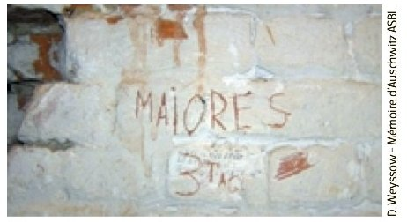 | Quoi ?  ………………………………………………………………  ………………………………………………………………  Qui ?  ………………………………………………………………  ………………………………………………………………  Où ?  ………………………………………………………………  Quand ?  ………………………………………………………………

Activité 2 Toutes les pages
1) Voici des légendes qui pourraient convenir à des photos du JDE. Repérez les photos et indiquez la page et la rubrique correspondantes.

Depuis 1899, la Belgique n’avait plus de poète national. Cette année, c’est Charles Ducal qui reçoit ce titre honorifique. Page …… Rubrique ………………………
Les voitures hybrides au 92e salon de l’automobile. Page …… Rubrique ………………………
Les candidats retenus vont devoir persuader les coachs. Page …… Rubrique ………………………
Le président français à la Une des journaux. Page …… Rubrique ………………………

2) Remplacez les titres suivants par d’autres, qui conviendraient aussi bien. Pour cela, lisez les articles proposés. Attention ! Tous les mots du titre que vous allez composer devront être différents de ceux du titre d’origine.

Exemple : Titre original (TO) : Salon de l’auto : l’avenir se fait-il hybride ?
Mon titre : (MT) : Grand changement et percée écologique ?

TO : Les Afghans ont marché pour que les choses changent
MT : ……………………………………………………………………………………………………

TO : Le chinois ? « C’est la langue du voyage ! »
MT : ……………………………………………………………………………………………………

TO : Que faire de ce château abandonné ?
MT : ……………………………………………………………………………………………………

TO : Centrafrique : le difficile chemin vers la paix.
MT : ……………………………………………………………………………………………………

TO : L’Inde s’est débarrassée de la poliomyélite
MT : ……………………………………………………………………………………………………

Corrigé disponible sur simple demande auprès de votre consultant régional ou via l’adresse suivante : benedicte.lemercier@lejde.be (merci de préciser le nom et le CP de votre école).

Support pédagogique réalisé par Geneviève Boulanger

JDE – Route de Hannut 38 – 5004 Bouge
Tél. : 081/24 89 86 – Fax : 081/23 12 62 – E-mail : redaction@lejde.be

